花蓮縣立宜昌國中107學年度上學期第二次段考八年級自然科試卷
範圍：南一第三冊 第三單元/波動與聲音 第四單元/光

____年____班 座號_____ 姓名：_________ 命題：陳永清老師107.11.27

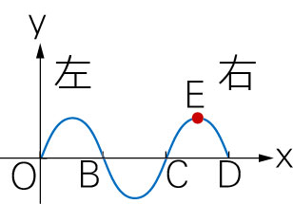
全為單選題：（每題2分 共50題 計100分）
- 附圖為向右傳遞的波動。下列敘述，何者正確？
(A)質點B向右運動 (B)等於1／3波長
(C)質點C向下運動 (D)質點E至平衡位置的時間等於1／2週期
- 下列關於縱波性質的描述，何者錯誤？
(A)又稱為疏密波 (B)介質振動方向與波前進方向垂直
(C)密部介質的密度大，疏部介質的密度小 (D)相鄰兩疏部間的距離稱為縱波的波長
- 雷聲由甲地傳到乙地時，雷聲傳遞了什麼？(A)空氣 (B)密度 (C)能量 (D)介質
- 下列何者為『非力學波』？(A)聲波 (B)彈簧波 (C)無線電波 (D)水波
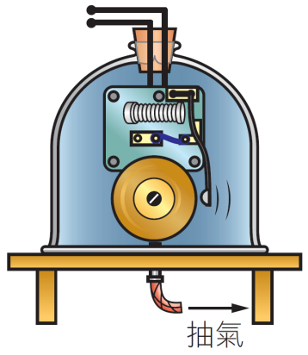
- 如附圖所示，將電鈴放在裝有抽氣機的鐘罩內， 通電後發現鈴槌振動時可以聽見鈴聲，但隨著鐘罩內空氣漸漸被抽出後，鈴聲漸漸變小，最後聽不見鈴聲，其原因為何？
(A)鈴聲全部被空氣機抽走了
(B)缺乏空氣當作傳聲介質，所以鈴聲無法傳遞
(C)空氣變少使振動頻率降低至人耳無法聽見
(D)鈴聲被鐘罩完全吸收
- 一繩波原先如圖(一)所示，穩定向前傳送，經0.5秒後波形如圖(二)，有關此週期波的敘述，何者正確？
(A)波速15公分／秒 (B)波長30公分 (C)週期1／4秒 (D)頻率10次／秒
- 一連續週期波通過介質中某一點時，該點作往復運動的位置坐標與時間關係曲線如附圖，下列敘述何者正確？
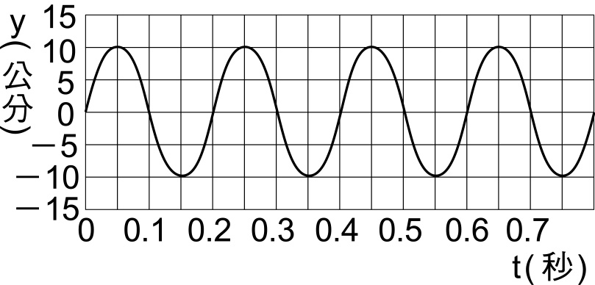
(A)振幅為20公分 (B)週期為0.1秒 (C)波長為0.2公分 (D)頻率為5赫茲
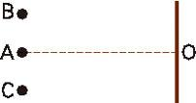
- 有一繩波如附圖，將繩之一端O固定，用手持另一端A點，將繩由平衡點A先向上移至B點，再向下拉至C點再回到A點，以上的動作是在2秒鐘內完成，持續此動作，則在4秒末所呈現的波數及波形為下列何圖？
(A)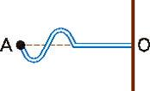 (B)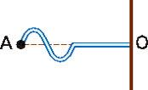 (C)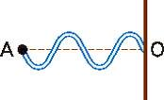 (D)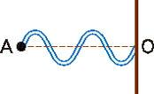
- 下列有關聲音的敘述，何者錯誤？
(A)聲波在真空中亦能傳播
(B)空氣中傳播的聲音是屬於縱波
(C)縱波進行方向與介質運動路徑互相平行
(D)聲波在水中與在空氣中的傳播速率不相等
- 右表中兩個音階的唱名同為Do，但中央C與高音C的頻率卻不相同。若兩者在相同條件空氣中的傳播速率相同，
波長分別為λ₁、λ₂，則為多少？
(A)0.25 (B)0.5 (C)1 (D)2
- 在高雄下雨的夜晚，韓國魚看到閃電後，經過5秒才聽到雷聲，若當時的氣溫為25℃，則打雷的地點距離韓國魚有多少公尺？ （公式：V=331+0.6T T=攝氏溫度）
(A)680 (B)1029 (C)1730 (D)2040
- 當聲波遇到障礙物而發生反射時，下列哪一項會改變？
(A)聲波的振幅 (B)聲波的週期 (C)聲波的波長 (D)聲波的頻率
- 如下圖，陳其賣在兩峭壁間鳴槍，已知離較近的峭壁500 公尺，鳴槍後聽到第一回聲與第二回聲的時間間隔為4秒，若當時聲速為350 公尺／秒，則兩峭壁相距多少公尺 ？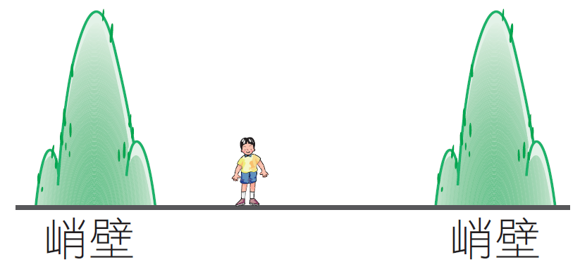 (A)850 (B)1540 (C)1700 (D)1880
- 在一個無風的下午， 柯P對著遠處的山壁喊了一聲「喂！」，不久後他聽見遠方傳回來「喂！」的回聲，則關於喊了一聲「喂！」與回聲「喂！」的敘述，下列何者錯誤？
(A)兩聲波傳播時均需要介質 (B)兩聲波遇到障礙物均會反射
(C)兩聲波均屬於超聲波的一種 (D)兩聲波響度（音量）的大小均與其振幅有關
- 有艘海底探測船等速向西行駛，每隔一段時間利用聲納探測海底深度一次，聲納回聲接收時間依序為15秒、6秒、15秒、6秒、15秒，則海底地形可能為下列何者？(A)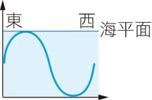 (B)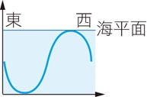
(C)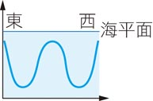 (D)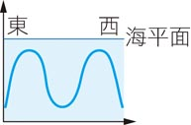
- 四支音叉量測結果如下：
(甲) 10秒內振動1000次； (乙) 20秒內振動3000次；
(丙) 5秒內振動1000次； (丁) 40秒內振動4000次。
則哪組音叉會產生共振現象？ (A)甲、丙 (B)乙、丙 (C)甲、丁 (D)乙、丁
- 老師背對學生寫黑板時，學生丁守大在座位上大聲講話，老師不回頭就能聽出是丁守大的聲音，主要是依靠聲波的何項性質來辨識？ (A)波形 (B)頻率 (C)振幅 (D)波長
- 已知響度每增加10分貝，聲音強度增強10倍，則30分貝的聲音強度是0分貝的
多少倍？ (A)3 (B)30 (C)1/1000 (D)1000
- 下列哪一種聲音最能對人類生活造成噪音的汙染？
(A)90 分貝，10000 赫 (B)60分貝， 10000 赫
(C)70分貝， 6000 赫 (D)100分貝，30000赫
- 根據右表，有關甲、乙兩聲波的敘述，何者正確？
(A)甲為超聲波，它的聲速較快，可傳得最遠
(B)因為乙的溫度較高，可傳得較遠
(C)甲、乙的聲速相等，可傳得一樣遠
(D)乙的響度較大，可傳得較遠
- 下列有關聲音的敘述，何者正確？
(A)聲音唯有在空氣中才能傳播
(B)聲音的高低稱為響度，通常以分貝為單位
(C)將吉他弦線拉緊，撥弦時弦線每秒振動的次數會增加
(D)聲速超過340 m／s 的聲音，稱為超聲波
- 天氣晴朗時，有時可以看到地面上的樹影有許多明亮的小圓點，是太陽經針孔成像形成的，此現象是光的何種性質造成的？
(A)光的反射 (B)光的直線傳播 (C)太陽光很遠 (D)光速很快
- 下列有關光線傳播的敘述，何者正確？
(A)光線必須透過介質才能傳播出去
(B)光在各介質中都是直線前進
(C)當光傳播遇到不透明物體時，會在物體前方形成陰影
(D)光線在水中的傳播速度比在空氣中還要快
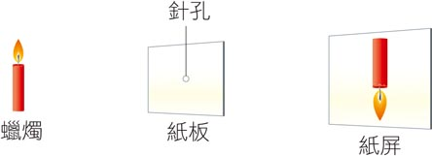
- 如右圖，在不透明紙板中央刺一針孔，置於蠟燭與紙屏之間，點燃蠟燭做針孔成像的實驗。若紙板上再刺兩個針孔，其他條件均維持不變，則燭火在紙屏上的成像變化，下列何者正確？
(A)依然只有一個像，但成像變暗 (B)依然只有一個像，但成像變亮
(C)變為三個像 (D)變為三個像，且成像縮小許多
- 附圖是一個針孔實驗，則人眼在半透明玻璃上所見「P」字的針孔像為下列何者？
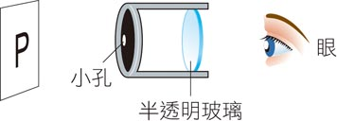 (A)p (B)q (C)b (D)d
- 如附圖，光線入射平面鏡M，下列哪一個敘述是錯誤的？
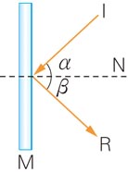
(A)I 為入射線、R 為反射線 (B)N 為法線 (C)∠α ＝∠β (D)α為反射角
- 鏡中有一個背後牆上的時鐘所成的像，此鐘的刻度沒有數字，
時針分針指示的時間為3時28分，則此時的正確時間為何？
(A)7時32分 (B)7時22分 (C)8時22分 (D)8時32分
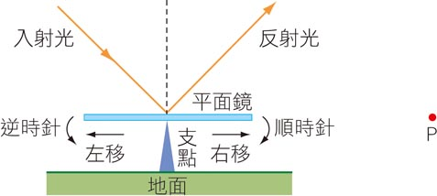
- 如附圖為某一入射光，經平面鏡反射後，光的行進路徑。若入射光方向不變，要使反射光射向P點，則平面鏡要如何調整？
(A)向左平移 (B)向右平移
(C)順時針轉動 (D)逆時針轉動
- 若將光線投射在下列各物體的表面上時，下列何者的反射光線會遵守反射定律?
(甲)平靜水面； (乙)平面鏡； (丙)凹面鏡； (丁) 凸面鏡；
(戊)掃地掃起的灰塵顆粒； (己)砂紙上
(A)甲乙丙丁 (B)甲乙丙丁己 (C)乙丙 (D)全部都會遵守反射定律
- 如圖所示，成大菊站在平面鏡前1 公尺處，觀察到身後的牆壁也成像於平面鏡中，
若她發現牆壁的像與本人相距6公尺，則平面鏡與牆壁的距離幾公尺？
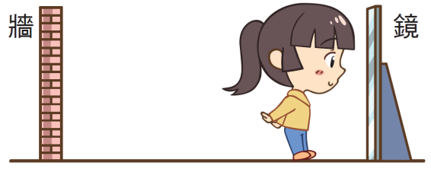
(A)4 (B)5 (C)6 (D)7
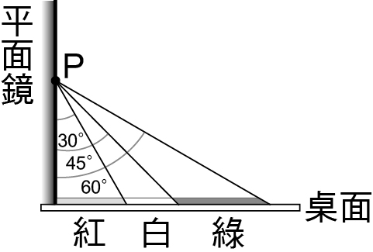
- 下列有關光的反射行進路徑圖，何者錯誤？
(A)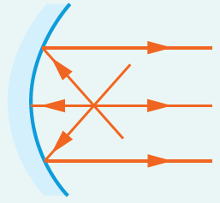 (B)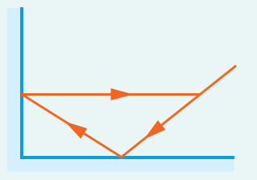
(C)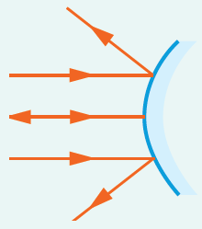 (D)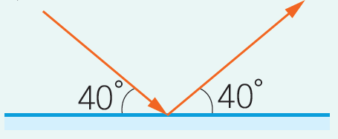
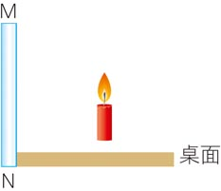
- 桌面上由左至右擺放著紅色、白色、綠色三張相鄰的圖卡，左端放置一平面鏡與桌面垂直，圖卡間相鄰位置與平面鏡上P點的角度關係，如右上圖所示。今將藍色光線以入射角X度入射在平面鏡P點，看見光線反射後落在圖卡上形成藍色光點，依上述條件推論，下列何者可能為X的數值？
(A)35 (B)40 (C)50 (D)75
- 如右圖，取一蠟燭豎立於桌面上的平面鏡MN 前，
若將平面鏡順時鐘方向旋轉45°時，則燭火的像將為何？
(A) (B) (C) (D)
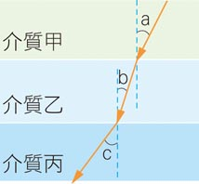
- 將平行光分別入射如附圖所示四種儀器的鏡片，
則光線穿透哪些鏡片後有會聚的效果？
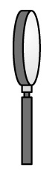 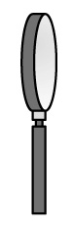 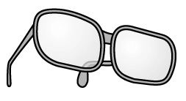 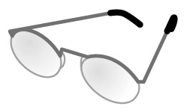
甲、凹透鏡 乙、凸透鏡 丙、近視眼鏡 丁、遠視眼鏡
(A)甲、丙 (B)甲、丁 (C)乙、丙 (D)乙、丁
- 如右圖，光線經過甲、乙、丙三層介質時發生折射，且角度c＞a＞b，則光線在三介質中的速率大小關係，下列何者正確？
(A)甲＞乙＞丙 (B)甲＞丙＞乙 (C)丙＞甲＞乙 (D)丙＞乙＞甲
- 如下圖，在凹透鏡前的焦點外側豎立一根蠟燭，
必須如何做才能看到蠟燭經由凹透鏡折射所成的像？
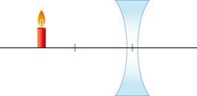
(A)必須把蠟燭點燃 (B)鏡後立一紙屏，在紙屏上觀察
(C)人站在鏡後，朝鏡內看(D)必須將蠟燭置於透鏡的焦點內側
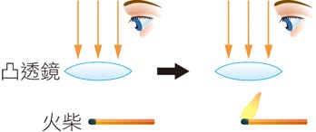
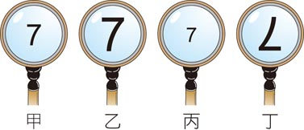
- 如右圖，菜國文將凸透鏡放在太陽光下，將火柴棒置於凸透鏡下方， 本來是看到放大正立的火柴棒，後來她緩慢移動凸透鏡，卻發現火柴棒起火了，
請問：菜國文是如何移動凸透鏡的？
(A)將凸透鏡向左移 (B)將凸透鏡向右移 (C)將凸透鏡向下移 (D)將凸透鏡向上移
- 以一焦距為10 公分的凸透鏡觀察紙上一數字「7」，已知凸透鏡距紙15 公分，
試問附圖中何者為凸透鏡觀察結果？
(A)甲 (B)乙 (C)丙 (D)丁
- 如下圖，選出正確的折射路徑？
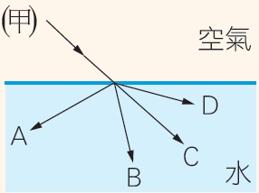 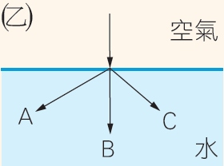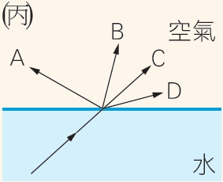 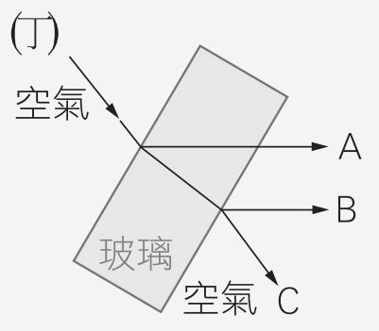
(A)甲折射路徑為D (B)乙折射路徑為A (C)丙折射路徑為D (D)丁折射路徑為B
- 海邊浮潛時，從海裡看天上飛的海鳥，下列何者為合理的光線路徑方向？
(A)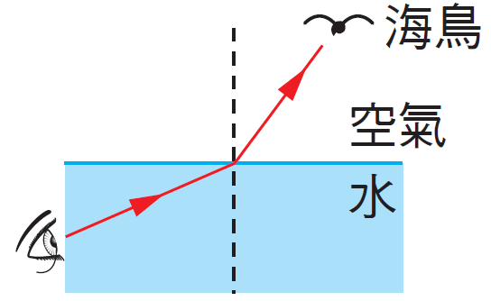 (B)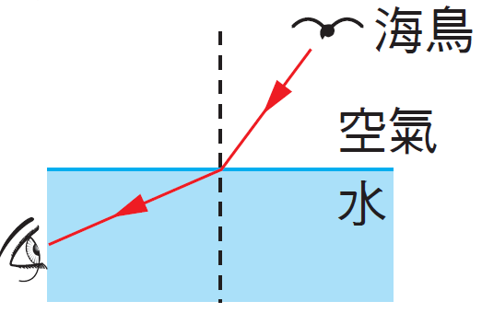
(C)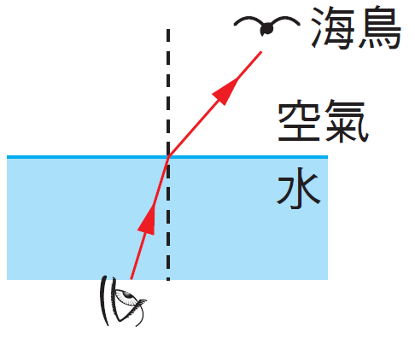 (D)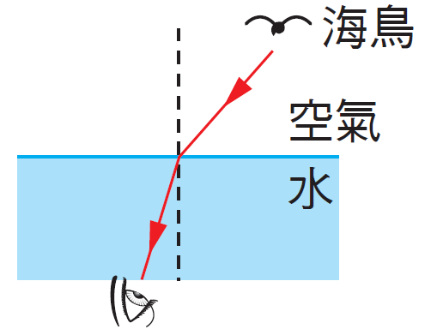
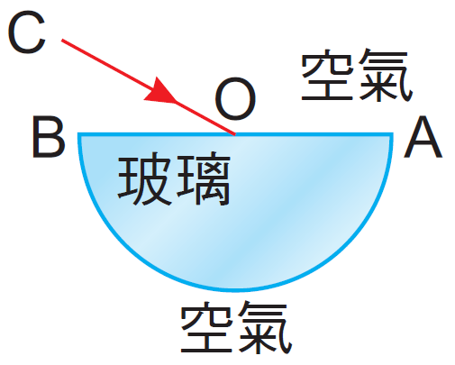
- 有一個透明玻璃是半圓柱狀，BA 線段為此半圓形的直徑，O 點為此透明玻璃的圓心。若有一條光線CO 自空氣中射入此透明玻璃半圓柱中，入射點為O 點，如右圖，下列何者為此光線的折射路徑？
(A)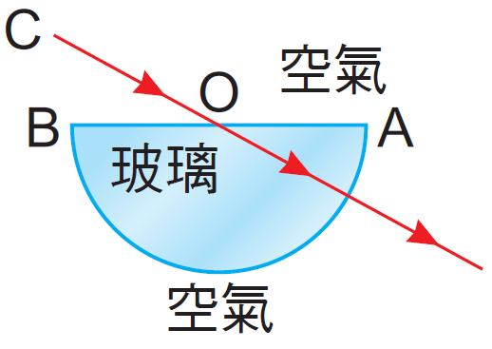 (B)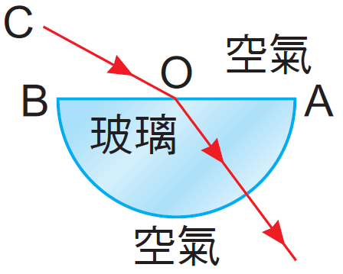
(C)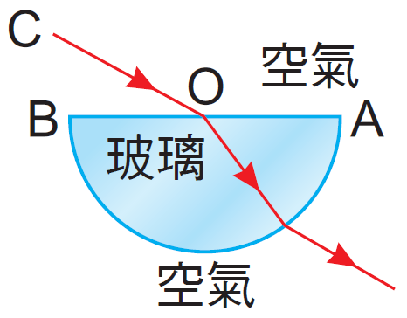 (D)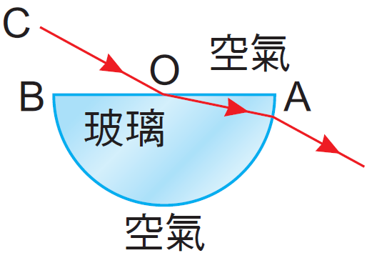
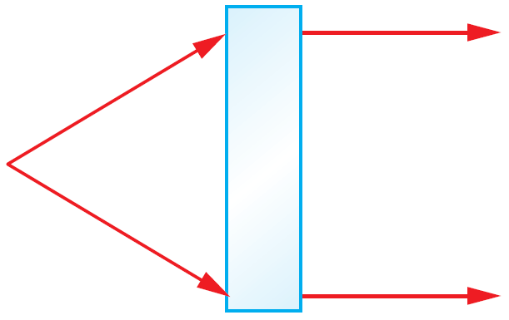
- 如右圖，若根據光線的行進方向來判斷，附圖中間灰色塊狀物，應放置下列何種鏡面？
(A)平面鏡 (B)凹面鏡 (C)凹透鏡 (D)凸透鏡
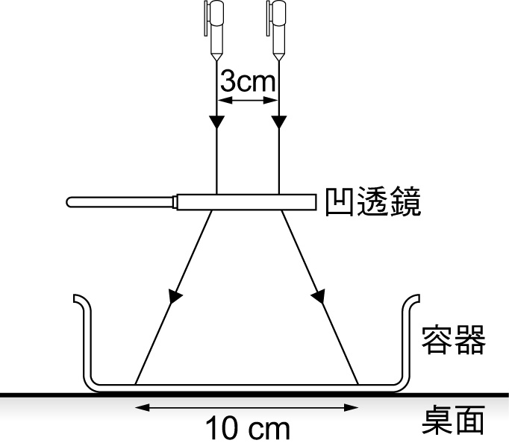
- 如圖所示，一個未裝水的容器置於水平桌面上，在其上方放置一個與容器底面平行的凹透鏡。今有兩道相距3 cm的平行雷射光，由凹透鏡上方鉛直射向容器，雷射光經過凹透鏡後偏折，照射在容器底部所形成的兩個光點距離為10 cm。若在容器內注滿水，待水面平靜後，容器底部兩個光點的距離為X cm，則下列何者正確？(A)X＞10 (B)X＝10 (C)3＜X＜10 (D)X＜3

- 在做透鏡成像實驗時，使用凸透鏡來做實驗，裝置如附圖。其中p為實驗時，每一次蠟燭擺放的位置至透鏡中心的距離，而q為調整紙屏得到最清晰成像時，紙屏至透鏡的距離。調整p值並測量相對應的q值，幾組實驗結果如附表。若依照實驗數據以及透鏡成像性質來推測，則當p＝50公分時，在紙屏上所成的像應為：
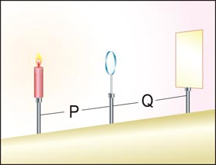
(A)倒立縮小實像 (B)正立縮小實像 (C)倒立放大實像 (D)正立放大實像
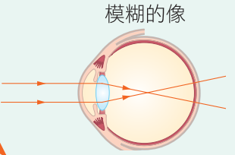
- 下列有關照相機的敘述，何項錯誤？
(A)鏡頭將光線會聚成像
(B)底片成像為倒立縮小實像
(C)所拍之人物最好位於鏡頭前，焦距至兩倍焦距之間
(D)鏡頭是由凸透鏡組成
- 阿扁到眼科診所檢查眼睛，檢查的結果如右圖所示，
則阿扁應該配戴下列哪一種鏡片？
(A)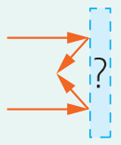 (B)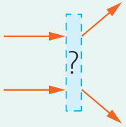 (C)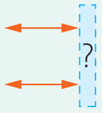 D)|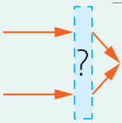

- 將左下圖置於複式顯微鏡下觀察時，可看到下列哪個影像？
(A) (B) (C) (D)

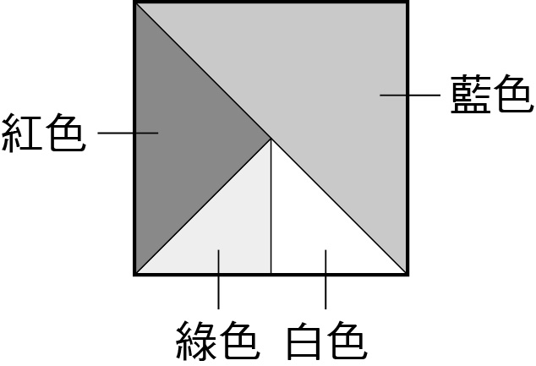
- 附圖為紅、綠、藍三種色光照在不同物體後之情形，試判斷哪個物體的表面為黑色？
(A)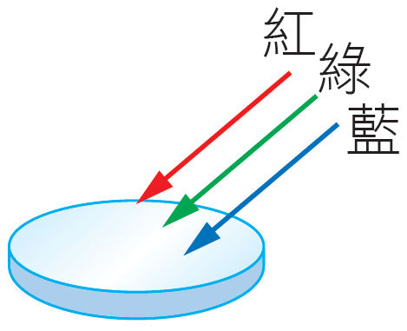 (B)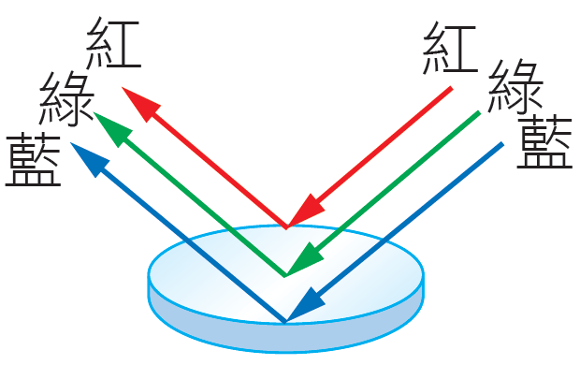
(C)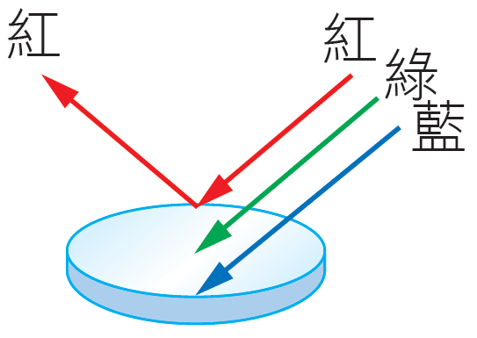 (D)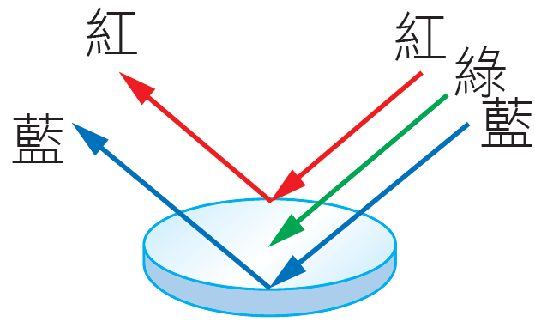
- 如附圖所示，在白光的照射下，厚友誼所看見圖卡中藍色、紅色、綠色、白色部分的面積分別為8 cm²、4 cm²、2 cm²、2 cm²。用下列哪一種顏色的光照射圖卡，厚友誼最可能看見黑色部分的面積為6 cm²？
(A)紅光 (B)藍光 (C)綠光 (D)白光
- 在暗室中將紅、綠、藍三片透明的壓克力板與手電筒（會產生白色光源）置於桌面上，如下圖所示，
若將手電筒打開後，
觀察者在甲、乙、丙三處可見到的色光為何？
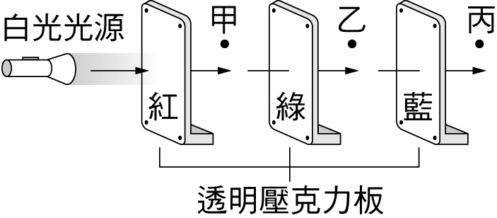
(A)紅光、綠光、藍光 (B)紅光、黃光、無光
(C)紅光、無光、無光 (D)紅光、黃光、白光
結束

